产品名称 | 设备描述
Irai机械设计及自动化仿真软件 | 特点：  1．通过PLC编程可以直接控制所搭建的机器平台按照需要的模式运动。  2．该软件模块库带有液压气动、电工电子、数字电路、机器人、传送带等各种机电领域元件库，可进行多方面多领域的联合仿真。  3．仿真软件可在屏幕上构造简单的部件，也可构造复杂的、PC支撑的自动化装置。使用者可以使用软件方便、有效地建立、测试、控制任意的自动化过程。软件可将涉及各领域的元件、部件组合在一起。在模拟时，也可对在真实硬件环境运行时下会产生干扰的过程情况进行评价。  4．可直接利用已有的元件，也可自主设计创建3D元件进行系统的组建，以解决自动化、控制技术和机电一体化的任务。该软件的优势尤可体现为，用户可任意创建3D模型进行仿真控制，或者可与我们合作开发经典的仿真系统。  5．该软件的典型特征是其具有高度开放性，用户不仅可以在使用者的平台进行仿真，还可作为开发者自行开发仿真系统，同时该软件支持与各主流品牌PLC进行通讯（如西门子，三菱，施耐德等）。  6．软件可进行数字量与模拟量的信号传递，可进行运动控制与过程控制的仿真。  7.虚拟设备可接受PLC的指令信号，同时也可返回其采集的信号到PLC中，属于一个完整的闭环控制系统。  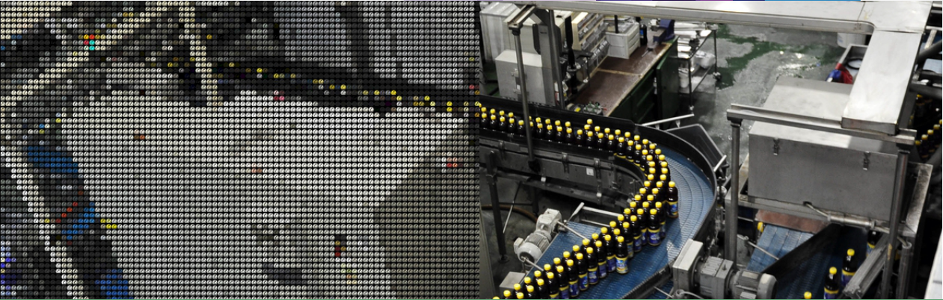  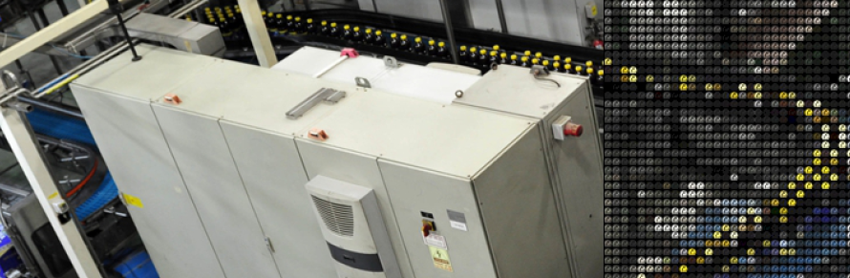  包括内容：  一、内部编程系统（梯形图语言，功能表语言，脚本语言）  带有内部编程系统，可进行虚拟PLC的编程训练，同时还带有内部脚本语言的编程控制，在没有硬件支持的情况下可进行PLC程序的验证以及教学，同时虚拟PLC在调试程序方面也更快捷迅速。  二、A8平台  A8平台为Irai主要产品之一，包含了各类型的PLC通讯模块，可利用各种实际硬件来控制虚拟设备，同时带有丰富的2D与3D元件库，可进行过程控制与运动控制的仿真，设计课程有电工电子、数字电路、气动液压、机械动作等多个领域。  三、VUP  VUP作为另一个主要产品，其最大特点是可以利用CAD软件创建的模型进行二次开发，可根据自己的设计思路来创建仿真模型，也可由我们提供定制模型。  四、AutoSim  气动液压模块，A8中内置此模块。进行气动液压，电工电子的各类仿真。  五、Ugateway  通讯模块  六、培训教程  配有培训讲义、PPT、使用手册及视频资料。  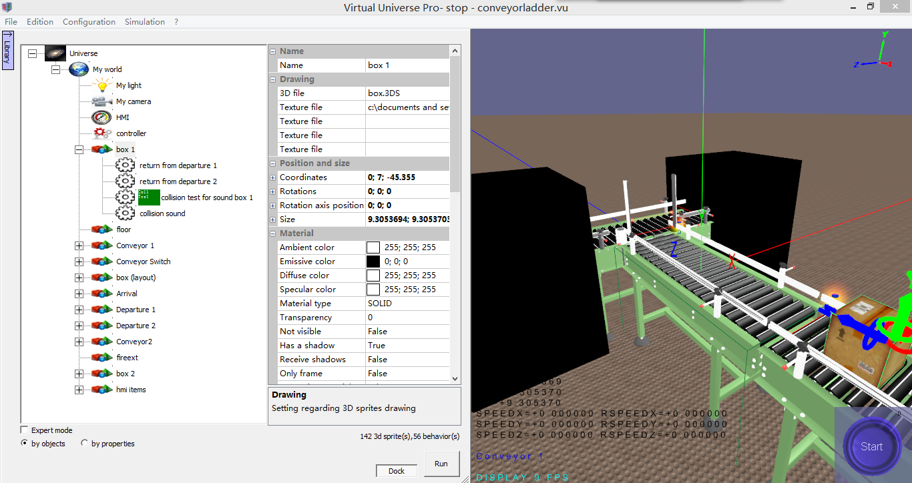  主要功能:  软件系统可在屏幕上构造简单的部件，也可构造复杂的、PC支撑的自动化装置。使用者可以使用软件方便、有效地建立、测试、控制任意的自动化过程。软件可将涉及各领域的元件、部件组合在一起。在模拟时，也可对在真实硬件环境运行时下会产生干扰的过程情况进行评价。软件支持导入CAD软件创建的三维模型，如Solidworks、ProE、Catia等，用户可将硬件设备在PC中重建，实现在PC上仿真与实际硬件一致的设备，或者可将设计的硬件模型先通过PC仿真进行验证，然后再生产，既节约了成本与时间，又能保证产品的准确性。可利用内部编程模块进行程序调试，同时支持与各种品牌PLC进行通讯，包括可以用多种不同品牌PLC共同控制一台PC中的虚拟执行机构，PLC可接受虚拟设备的反馈信号，构成一个闭环系统。软件的多个平台可以进行联合使用，可完成功能复杂的仿真要求。包括过程控制与运动控制，模拟量与数字量的仿真。

